СПРАВОЧНИК - ПУТЕВОДИТЕЛЬ ОБУЧАЮЩИХСЯ
КГКП «АЛМАТИНСКИЙ КОЛЛЕДЖ ПАССАЖИРСКОГО ТРАНСПОРТА И ТЕХНОЛОГИЙ»

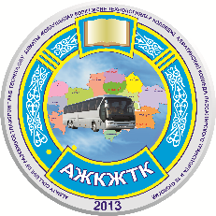
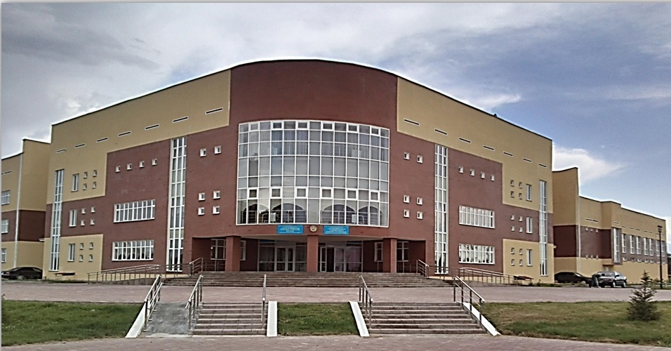

2018

СПРАВОЧНИК – ПУТЕВОДИТЕЛЬ ОБУЧАЮЩЕГОСЯ
КГКП «АЛМАТИНСКИЙ КОЛЛЕДЖ ПАССАЖИРСКОГО ТРАНСПОРТА И ТЕХНОЛОГИЙ»

Справочник-путеводитель является руководством для обучающихся I курса и содержит общую информацию о колледже с перечнем предлагаемых образовательных программ, карту расположения колледжа с указанием номеров маршрутов автобусов, расписание звонков, перечень кабинетов, лабораторий и мастерских учебного и учебно-производственного корпусов, сведения о составе администрации, банковские реквизиты колледжа, а также Правила внутреннего распорядка обучающихся, обязательные для исполнения каждым.
СОДЕРЖАНИЕ

1 | Перечень образовательных программ | 3
2 | Информация о колледже | 4
3 | Миссия колледжа | 5
4 | Месторасположение колледжа | 6
5 | Перечень кабинетов, лабораторий и мастерских | 7
6 | Банковские реквизиты | 11
7 | Расписание звонков | 11
8 | Сведения об администрации колледжа | 12
9 | Выписка из Правил внутреннего распорядка | 14
10 | Кодекс чести обучающихся | 20

ПЕРЕЧЕНЬ ОБРАЗОВАТЕЛЬНЫХ ПРОГРАММ

№ | Код и наименование образовательной программы  (специальности)
1. | 0506000 «Парикмахерское искусство и декоративная косметика»
2. | 1105000 «Эксплуатация, техническое обслуживание и ремонт городского электротранспорта»
3. | 1109000 «Токарное дело и металлообработка»
4. | 1114000 «Сварочное дело»
5. | 1201000 «Техническое обслуживание, ремонт и эксплуатация автомобильного транспорта»
6. | 1211000 «Швейное производство и моделирование одежды»

КРАТКАЯ ИНФОРМАЦИЯ О КОЛЛЕДЖЕ

КГКП «Алматинский колледж пассажирского транспорта и технологий» Управления образования города Алматы – это престижное, многопрофильное, инновационное учебное заведение технического и профессионального образования, в котором ведется подготовка высококвалифицированных кадров по 6 специальностям для реального сектора экономики страны. В нашем учебном заведении действует и дает свои качественные результаты, четкая схема планирования, как в области преподавания, так и в сфере воспитания и развития.
Востребованность технических профессий на рынке труда является соотношением спроса и предложения на текущее время. На сегодняшний день обучающиеся, обучаемые по образовательным программам колледжа считаются востребованными, чему свидетельствует спрос предприятий на наших выпускников. Востребованность колледжа на рынке образовательных услуг определяется многими факторами. Это и современная материально-техническая база, и сложившийся коллектив инженерно- преподавательского состава с большим опытом работы. С целью определения востребованности наших выпускников на рынке труда ежегодно колледж проводит социологические исследования среди работодателей о качестве подготовки кадров колледжем, результаты которых показывают, что выпускники нашего учебного заведения обладают высоким уровнем знаний и соответствуют запросам работодателей.
КГКП «Алматинский колледж пассажирского транспорта и технологий»-ведущее учебное учреждение на рынке образовательных и профессиональных услуг, является одним из базовых образовательных центров по подготовке квалифицированных специалистов технического и профессионального образования города Алматы.
В условиях реализации стратегии "Казахстан-2050" важнейшей задачей колледж считает совершенствование образования, введение инновационных технологий, интеграцию науки и практики, конкурентность обучения, совершенствование учебного процесса и формирование способности к перспективному творчеству у преподавателя и обучающихся.

МИССИЯ КОЛЛЕДЖА

Миссия колледжа: Профессиональная подготовка высококвалифицированного специалиста с лидерскими качествами, ориентированного на компетентный подход в своей деятельности с учетом запросов современного рынка труда.

МЕСТОРАСПОЛОЖЕНИЕ КОЛЛЕДЖА
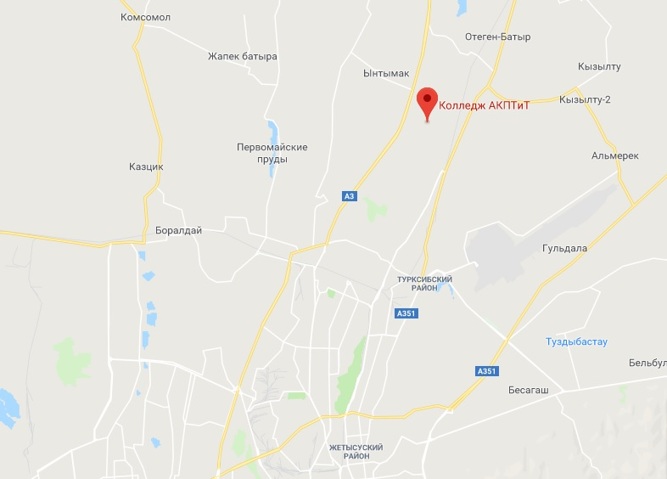

Адрес колледжа: КГКП «Алматинский колледж пассажирского транспорта и технологий» Управления образования г.Алматы
г.Алматы, Турксибский р-он, ул.2-я Остроумова,10/3

Телефон приемной директора: 383-76-56, факс 383-76-57

E-mail: mail@akptit.kz

Cайт колледжа: www.akptit.kz

Проезд автобусами: №29, 1, 47 остановка «Маримар»

ПЕРЕЧЕНЬ КАБИНЕТОВ,
ЛАБОРАТОРИЙ И МАСТЕРСКИХ
№ | Наименование кабинета, лаборатории, мастерской
1 этаж учебного корпуса
 | Спортивный зал (игровой)
 | Бухгалтерия
 | Кабинет заместителя директора по учебной работе
 | Кабинет «Нұр Отан»
 | Кабинет заместителя директора по учебно-воспитательной работе
 | Кабинет заместителя директора по учебно-производственной работе
 | Приемная директора. Кабинет директора колледжа
 | Медицинский кабинет
 | Кабинет заместителя директора по учебно-методической работе
 | Кабинет заместителя директора по учебной работе
 | Кабинет заведующей отдела кадров
2 | Кабинет по спец.дисциплинам
3 | Кабинет по спец.дисциплинам
4 | Кабинет зав.мастерскими
5 | Кабинет КДМ (комитет по делам молодежи)
6 | Кабинет заместителя директора по учебно-воспитательной работе
7 | Кабинет мастер-преподавателя ТиПО
8 | Кабинет самопознания
9 | Кабинет по ПДД
12 | Кабинет спец.дисциплинам по специальности
13 | Кабинет электротехники
2 этаж учебного корпуса
201 | Кабинет русского языка и литературы
202 | Кабинет информатики
204 | Кабинет казахского языка и литературы
205 | Кабинет казахского языка и литературы
206 | Кабинет казахского языка и литературы
207 | Кабинет русского языка и литературы
210 | Кабинет иностранного языка
212 | Кабинет иностранного языка
213 | Кабинет русского языка и литературы
216 | Кабинет зав.отделениями
217 | Кабинет истории
218 | Кабинет истории
220 | Кабинет экономики
222 | Кабинет географии
223 | Кабинет черчения
225 | Кабинет проф.ком
228 | Кабинет по спец.дисциплинам
230 | Кабинет по спец.дисциплинам
231 | Кабинет по спец.дисциплинам
3 этаж учебного корпуса
301 | Кабинет химии
302 | Кабинет математики
304 | Кабинет химии
305 | Кабинет мастеров производственного обучения
306 | Кабинет мастеров производственного обучения
307 | Кабинет зав.отделениями
309 | Кабинет физики
312 | Мастерская «Парикмахерское искусство и декоративная косметика»
313 | Кабинет физики
315 | Кабинет математики
316 | Кабинет иностранного языка
317 | Кабинет заместителя директора по хозяйственной работе
318 | Кабинет по спец.дисциплинам
320 | Мастерская «Парикмахерское искусство и декоративная косметика»
322 | Мастерская «Парикмахерское искусство и декоративная косметика»
325 | Кабинет по спец.дисциплинам
329 | Мастерская «Швейное производство и моделирование одежды»
330 | Кабинет по спец.дисциплинам
332 | Кабинет по спец.дисциплинам
333 | Кабинет психолога
1 этаж учебно-производственного корпуса
1 | Автотренажерная мастерская
2 | Мастерская электрической части автомобилей
3 | Мастерская электросварочного дела
4 | Мастерская газосварочного дела
5 | Мастерская токарного дела
6 | Мастерская фрезерного дела
Мастерская СТО (Станция технического обслуживания)
 | Автомойка
 | Балансировочный участок
 | Агрегатный участок, диагностика
 | Малярный участок
 | Кузовно-ремонтный участок
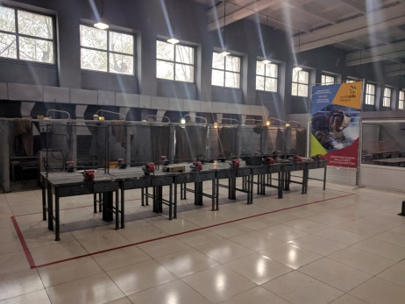
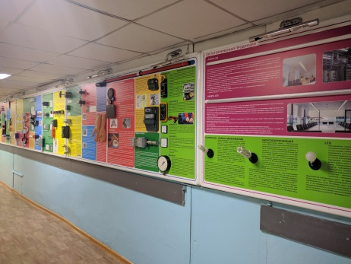
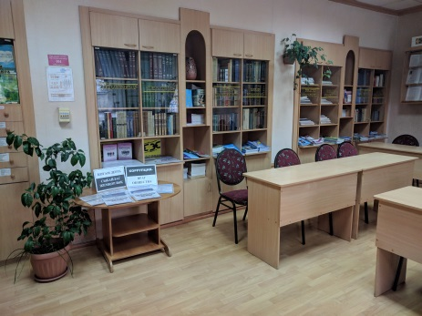
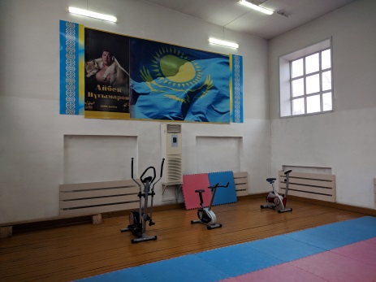

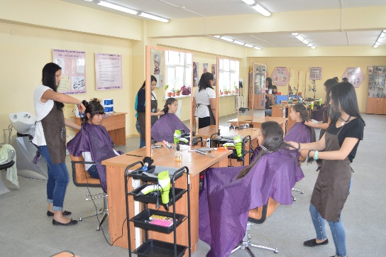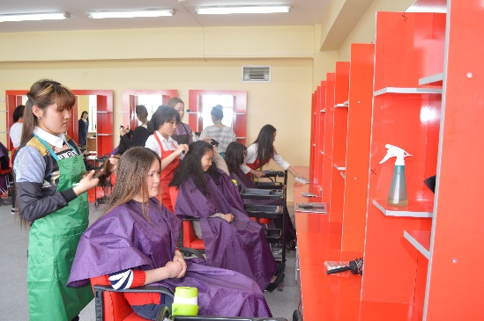
Мастерская «Парикмахерское искусство и декоративная косметика»

Мастерская электрической части автомобилей

Мастерская электрогазосварочного дела

Агрегатный участок, диагностика

Малярный участок и кузовно-ремонтный участок

Мастерская «Швейное производство и моделирование одежды»

БАНКОВСКИЕ РЕКВИЗИТЫ

БИН 130840003574
ДБ АО «СБЕРБАНК» БИК SABRKZKA ИИК KZ20914002203KZ002WZ Кбе16

РАСПИСАНИЕ ЗВОНКОВ

1 пара | 1 урок |  | 9.00 – 9.45
 | Перерыв 5 минут
 | 2 урок |  | 9.50 – 10.35

Перерыв 20 минут
2 пара | 3 урок |  | 10.55 – 11.35
 | Перерыв 5 минут
 | 4 урок |  | 11.40 – 12.30

Перерыв 20 минут
3 пара | 5 урок |  | 12.50 – 13.35
 | Перерыв 5 минут
 | 6 урок |  | 13.40 – 14.25

Перерыв 10 минут
4 пара | 7 урок | 14.35 – 15.20
 | Перерыв 5 минут
 | 8 урок | 15.25 – 16.10

СВЕДЕНИЯ ОБ АДМИНИСТРАЦИИ КОЛЛЕДЖА

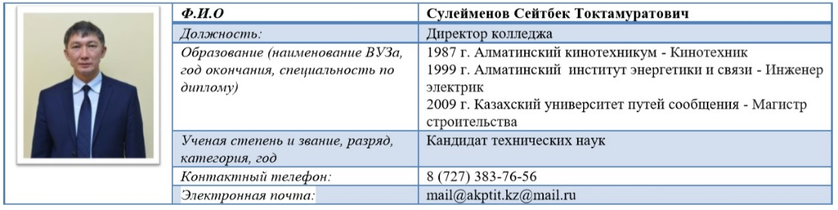
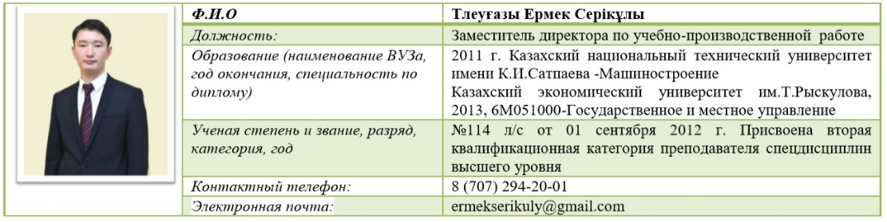
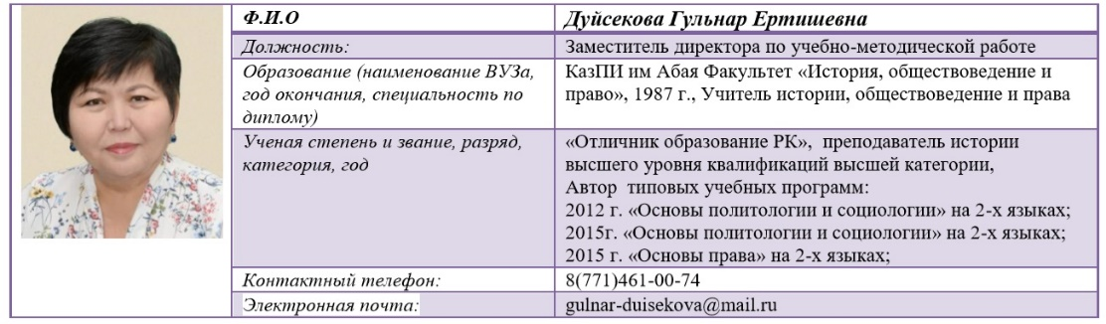
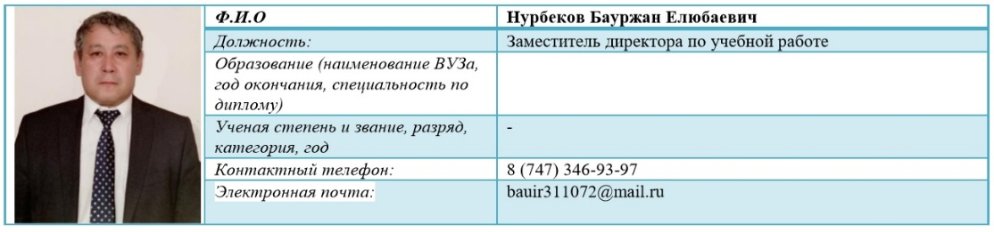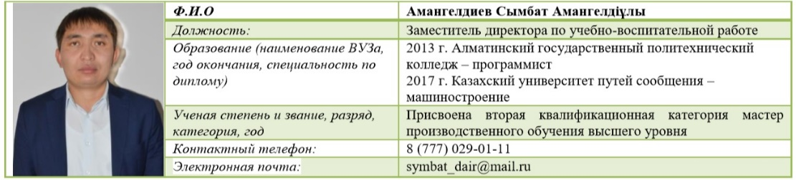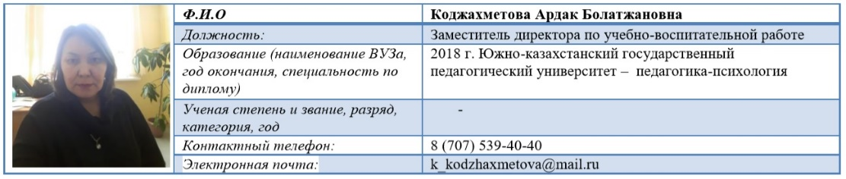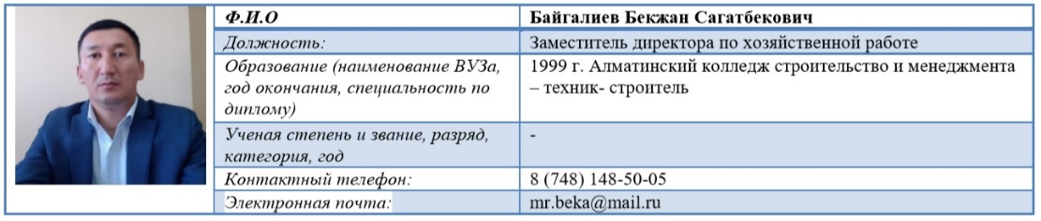
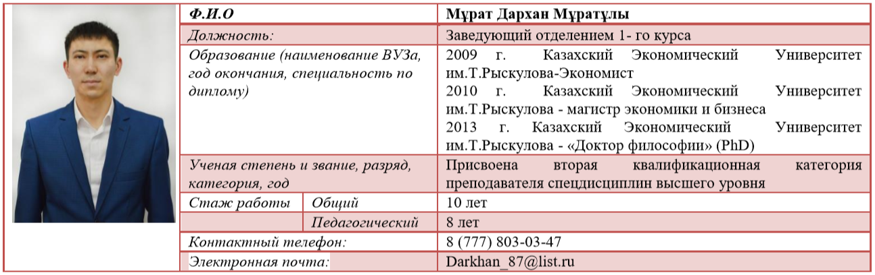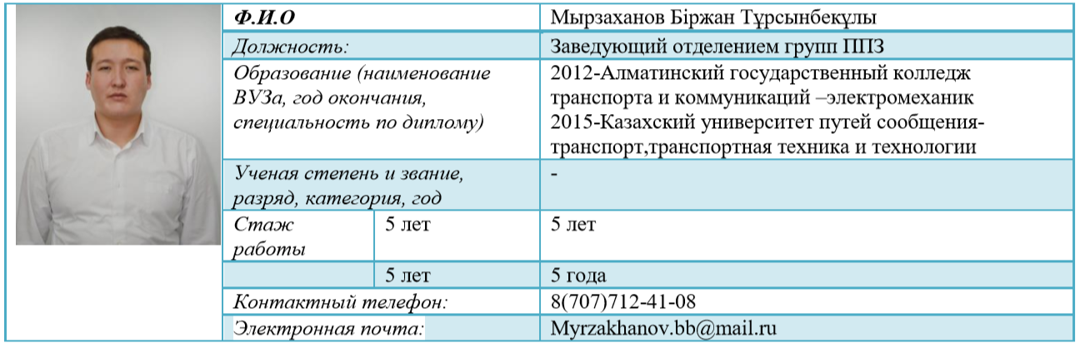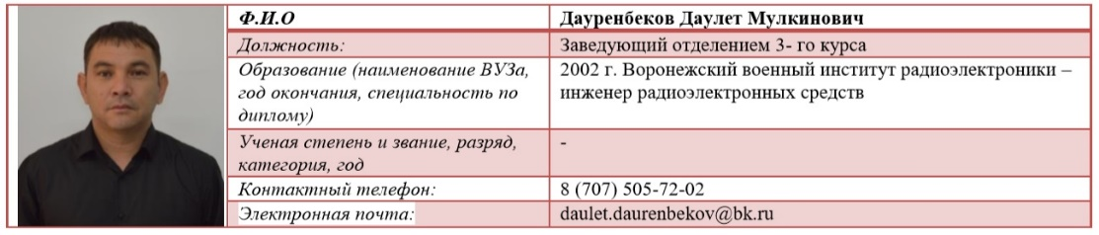

ВЫПИСКА ИЗ «ПРАВИЛ ВНУТРЕННЕГО РАСПОРЯДКА»
КГКП «АЛМАТИНСКИЙ КОЛЛЕДЖ ПАССАЖИРСКОГО ТРАНСПОРТА И ТЕХНОЛОГИЙ»

- Общие положения
1.1 Настоящие Правила внутреннего распорядка КГКП «Алматинский колледж пассажирского транспорта и технологий» разработаны на основе Типовых правил внутреннего распорядка организации образования г.Алматы и определяют порядок организации и осуществления внутреннего распорядка КГКП «Алматинский колледж пассажирского транспорта и технологий».
1.2 Администрация КГКП «Алматинский колледж пассажирского транспорта и технологий» обеспечивает доступность и ознакомление сотрудников, обучающихся, а также их родителей или других законных представителей с Правилами внутреннего распорядка колледжа.
2. Внутренний распорядок организации образования
2.1 Взаимодействие администрации организации образования и педагогов с обучающимися и родителями.
Администрация и педагоги КГКП «Алматинский колледж пассажирского транспорта и технологий» взаимодействует с обучающимися, родителями и иными законными представителями по всем вопросам организации учебно-воспитательного процесса, сохранения жизни и здоровья обучающихся и защиты их прав.
2.2 Поведение участников учебно-воспитательного процесса.
Обучающиеся имеют право на:
- получение качественного образования в соответствии с государственным общеобязательным стандартом технического и профессионального образования;
- бесплатное пользование информационными ресурсами в колледже, обеспечение учебниками, учебно-методическими комплексами и учебно-методическими пособиями;
- бесплатное пользование спортивными, читальными, актовыми залами, компьютерными классами и библиотекой;
- поощрение и вознаграждение за успехи в учебе, творческой, научно-исследовательской деятельности;
- на восстановление и перевод из одного учебного заведения в другое, с одной специальности на другую, с одной формы обучения на другую в соответствии с действующим законодательством;
- на совмещение обучения с работой в свободное от учебы время;
- иные права, предусмотренные законодательством Республики Казахстан.
Обучающиеся обязаны:
- выполнять требования Правил внутреннего распорядка;
- овладевать знаниями, исполнительскими навыками в соответствии с установленными требованиями;
- соблюдать требования внутреннего распорядка;
- бережно относится к имуществу колледжа;
- уважать честь и достоинство других обучающихся и работников колледжа.
По решению педсовета приказом руководителя колледжа обучающиеся могут быть отчислены в следующих случаях:
- по собственному желанию;
- в связи с переводом в другую организацию образования;
- за академическую неуспеваемость;
- если по результатам промежуточной аттестации имеют более трех неудовлетворительных оценок;
- по состоянию здоровья на основании медицинской справки установленного образца;
- за неоднократное нарушение Правил внутреннего распорядка;
- невыход из академического отпуска в установленные приказом сроки;
- осуждения обучающихся к лишению свободы в соответствии с вступившим в законную силу приговором суда;
- за невыполнение условий договора обучающимися на договорной основе;
- в иных случаях.
Обучающимся, проявившим профессиональные способности, решением педагогического совета может быть выдана рекомендация для поступления в соответствующие высшие учебные заведения.
2.3 Условия для получения знаний и сохранения жизни и здоровья обучающихся, охраны прав детей.
Предметом деятельности КГКП «Алматинский колледж пассажирского транспорта и технологий» является учебно-воспитательная работа в сфере образования, подготовка специалистов электроэнергетического профиля для экономики Республики Казахстан.
Основными документами, регулирующими образовательную деятельность колледжа являются Государственный общеобязательный стандарт технического и профессионального образования, типовые учебные планы, рабочие учебные планы, правила внутреннего распорядка учебного процесса.
КГКП «Алматинский колледж пассажирского транспорта и технологий» осуществляет:
- подготовку квалифицированных специалистов согласно лицензии и приложений к лицензии в разрезе по специальностям и квалификациям, востребованных на рынке труда, с вручением документов государственного образца;
- осуществление учебно-воспитательной деятельности в соответствии с учебными планами и программами, разработанными на основе государственного общеобязательного стандарта технического и профессионального образования, типовых учебных планов;
- предоставление дополнительных образовательных услуг;
- подготовку квалифицированных кадров технического труда на базе основного среднего, общего среднего образования;
- организацию платных услуг населению и организациям на базе учебно-производственных мастерских КГКП «Алматинский колледж пассажирского транспорта и технологий»;
- развитие долгосрочного сотрудничества с организациями и объединениями различной формы собственности по проведению производственной практики, стажировки и трудоустройству выпускников КГКП «Алматинский колледж пассажирского транспорта и технологий», как на территории Республики Казахстан, так и за ее пределами;
- предоставление специальных условий обучения детей с ограниченными возможностями здоровья, детей-инвалидов.
Образовательный процесс строится в соответствии с Государственным общеобязательным стандартом технического и профессионального образования с учетом особенностей контингента обучающихся:
- образовательный процесс ведется на государственном и русском языках. В зависимости от содержания образовательных учебных программ с учетом потребностей и возможностей личности, создания условий доступности получения каждого уровня образования, обучение осуществляется в форме очного и заочного обучения;
- устанавливаются основные виды учебных занятий: урок, лекция, семинар, практическое занятие, лабораторное занятие, консультация, самостоятельная работа, учебная и производственная практика, выполнение курсовой работы (курсовое проектирование), а также могут проводиться другие виды учебных занятий;
- производственное обучение и профессиональная практика осуществляется в производственных мастерских, лабораториях, а также в других организациях на основании заключенных договоров. Время работы на производственном обучении и производственной практике не должно превышать продолжительности рабочего времени, установленного трудовым законодательством для соответствующей категории работников.
Оценка качества освоения образовательных программ осуществляется по пятибалльной системе оценок: «5» (отлично), «4» (хорошо), «3» (удовлетворительно), «2» (неудовлетворительно), и зачетной («зачтено», «не зачтено»);
- зачеты, контрольные уроки, экзамены проводятся в соответствии с учебными планами и программами;
- текущий контроль знаний, обучающихся по дисциплинам при отсутствии по ним практических и семинарских занятий осуществляется путем проверки преподавателем обязательных контрольных работ (письменных заданий, рефератов), предусмотренных учебной программой. Контрольная работа проводится по нескольким вариантам (не менее 2 вариантов) или по индивидуальным заданиям;
- зачеты проводятся по дисциплинам, переходящим на следующий семестр, если учебным планом текущего семестра промежуточная аттестация в виде экзамена или итогового зачета по данной дисциплине не предусмотрена. Зачеты с дифференцированными оценками («отлично», «хорошо», «удовлетворительно» и «неудовлетворительно») проводятся по курсовым проектам (работам), профессиональной практике, а также по специальным дисциплинам, перечень которых определяется в соответствии с рабочим учебным планом;
- экзамены проводятся в период экзаменационных сессий, установленных учебными планами, в тестовой или традиционной форме в объеме изученного материала, но не более, чем за 2 семестра. Форма проведения экзамена (письменная, устная, программированный контроль) доводится до сведения обучающихся;
- обучающимся разрешается сдача экзаменов досрочно, при отличной успеваемости они могут быть освобождены от сдачи экзаменов;
- промежуточная аттестация организуется в форме защиты курсовых проектов, зачетов и экзаменов, при этом зачеты и защита курсовых проектов проводятся до начала экзаменов. По завершению обучения проводится итоговая государственная аттестация, к которой допускаются обучающиеся, окончившие полный курс обучения и имеющие положительные оценки по всему курсу;
- итоговая аттестация обучающихся проводится в форме сдачи итоговых экзаменов по специальным дисциплинам и/или защиты дипломных проектов. Итоговые экзамены по специальным дисциплинам проводятся в соответствии с учебными программами в следующих формах: устно, письменно, в форме комплексных экзаменов, включающих вопросы нескольких специальных дисциплин;
- обучающиеся, неаттестованные во время экзаменационной и дополнительной сессии по трем и более предметам, отчисляются из учебного заведения приказом директора колледжа;
- окончившим полный курс обучения и успешно сдавшим выпускные экзамены, выдаются документы государственного образца, обучающимся, не сдавшим выпускные экзамены, выдается справка об успеваемости;
- обучающимся, заболевшим в период итоговой государственной аттестации, при наличии отличной или хорошей успеваемости может быть выдан документ государственного образца об образовании на основании итоговых оценок.
КГКП «Алматинский колледж пассажирского транспорта и технологий» может оказывать образовательные услуги, как на бюджетной основе, так и на платной основе с заключением договора. Колледжем также могут оказываться другие виды платных услуг в соответствии с законодательством Республики Казахстан.
Штатные медицинские работники колледжа оказывают доврачебную медицинскую помощь и осуществляют контроль за здоровьем и санитарно-гигиеническим состоянием обучающихся и работников.

2.6 Продолжительность учебных занятий, обучающихся и воспитанников.
- недельная нагрузка обязательных учебных занятий составляет не менее 36 учебных часов в неделю. Расписание учебных занятий составляется в соответствии с графиком учебного процесса и учебными планами;
- единицей измерения учебного времени и основной формой организации учебно-воспитательного процесса является урок, продолжительностью 45 минут, допускается проведение спаренных занятий, продолжительностью 90 минут.
- учебный год начинается 1 сентября и оканчивается до 1 июля, каникулярное время составляет 11 недель в год, в том числе в зимний период – не менее 2 недель.

КОДЕКС ЧЕСТИ ОБУЧАЮЩИХСЯ
КГКП «АЛМАТИНСКОГО КОЛЛЕДЖА ПАССАЖИРСКОГО ТРАНСПОРТА И ТЕХНОЛОГИЙ»

Этот КОДЕКС определяет этические и эстетические нормы обучающихся колледжа.
Цели обучающихся колледжа:
- Стать достойным гражданином Республики Казахстан;
- Умение найти себе достойное место в культурной, политической, экономической и общественной жизни страны.
- Стать профессионалом в избранной специальности;
- Быть всесторонне развитым согласно современным требованиям
- Через духовно- нравственные ценности повышать свои творческие способности- цель каждого обучающегося.
Задача обучающегося колледжа:
- Знать и соблюдать законы Республики Казахстан;
- Знать и уважать Государственные символы Республики Казахстан, ее национальную культуру и историю;
- Подчиняться уставу колледжа;
- Подчиняться правилам внутреннего распорядка колледжа;
- Обучающиеся колледжа должны соблюдать и подчиняться положениям в соответствии с кодексом чести
- Сохранять и приумножать традиции и правила колледжа;
- Обучающиеся колледжа обязаны принять участие в выполнении учебно-методических задач для эффективного проведения учебного процесса.
Действия, проводимые в целях предотвращения правовых нарушений:
- Уважать преподавателя, не обманывать, не давать ложные сведения ;
- Не нарушать учебный процесс без уважительной причины (пропуски занятий, уход без уважительной причины, опоздания);
- Не использовать родственные и служебные связи для получения положительных оценок;
- При выполнении контрольных и итоговых работ не просить помощи у других, списывать и использовать другие запрещенные источники.
- Не использовать чужую работу и выдавать ее за свою.

